 | 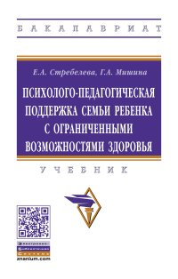 | Стребелева, Е.А. Психолого-педагогическая поддержка семьи ребенка с ограниченными возможностями здоровья: учебник / Е.А. Стребелева, Г.А. Мишина. ‒ М.: ИНФРА-М, 2022. ‒184 с. (Высшее образование: Бакалавриат).  - DOI 10.12737/1023280. - ISBN 978-5-16-015297-4. - Текст: электронный. - URL: https://znanium.com/catalog/product/1843765

Аннотация: в учебнике представлены современные теоретические взгляды, практические методы изучения родительско-детских отношений, организационные формы и содержание поддержки семьи, воспитывающей ребенка раннего и дошкольного возраста с ограниченными возможностями здоровья, в разных условиях (в медицинских и образовательных организациях). Соответствует требованиям федеральных государственных образовательных стандартов высшего образования последнего поколения. Для студентов высших учебных заведений, обучающихся по направлениям подготовки «Психолого-педагогическое образование», «Специальное (дефектологическое) образование», «Клиническая психология». Также может быть использован практическими работниками медицинских и дошкольных образовательных организаций.

